ПРИГЛАШАЕМ НА СЛУЖБУ В ПОЛИЦИЮ!
ОМВД России по Приозерскому району ЛО приглашает на службу в полицию мужчин, имеющих образование не ниже 11 классов и выше, годных по состоянию здоровья, на должности участковых уполномоченных полиции и инспекторов ДПС ОГИБДД.

Заработная плата от 50 тысяч рублей и выше, полный соц. пакет, возможность получения бесплатного высшего образования.

Обращаться по адресу: г.Приозерск, ул.Ленина, д. 12.
Телефон для справок: 8(81379)39003.

При себе иметь: паспорт гражданина РФ, аттестат (диплом) об образовании.

САНКТ-ПЕТЕРБУРГСКИЙ УНИВЕРСИТЕТ МВД РОССИИ

Санкт – Петербургский университет МВД России в 2021 году осуществляет прием на обучение по очной форме юношей и девушек в возрасте до 25 лет, заканчивающих или имеющих среднее полное образование. Иногородние курсанты проживают в благоустроенных общежитиях, в период обучения обеспечиваются форменной одеждой, питанием и денежным довольствием (от 14000 до 28000 рублей).

Обращаться в отдел кадров по адресу: г. Приозерск ул. Ленина 12, ОМВД России по Приозерскому району ЛО, телефон для справок (81379)39-003»
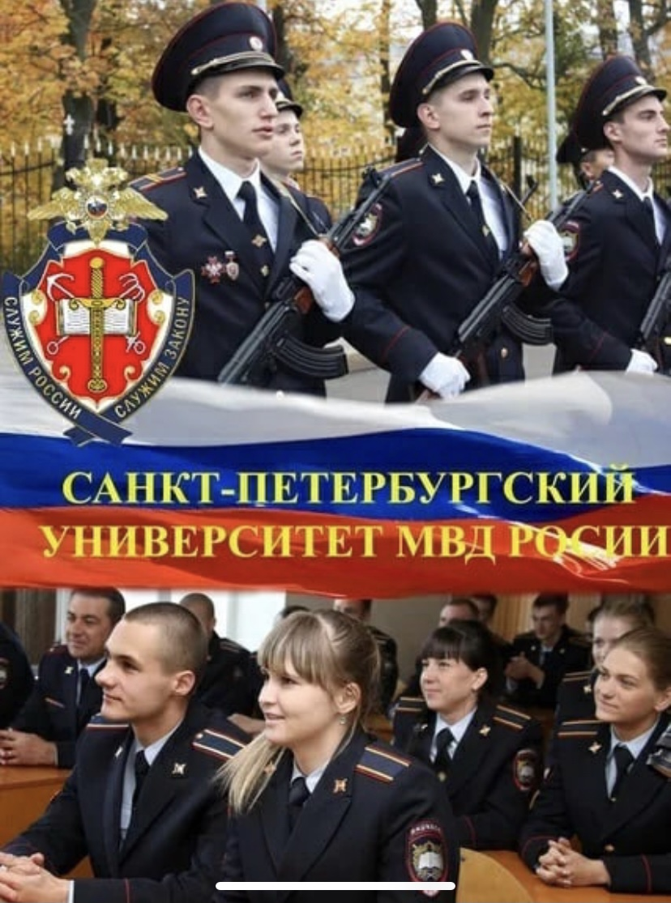

САНКТ-ПЕТЕРБУРГСКОЕ ВОЕННОЕ СУВОРОВСКОЕ УЧИЛИЩЕ МВД РОССИИ

Осуществляет прием на обучение по очной форме юношей и девушек в возрасте 17-18 лет, заканчивающих 8 или 9 классов. Обучающиеся обеспечиваются бесплатным проживанием в благоустроенных общежитиях, в период обучения обеспечиваются форменной одеждой, питанием.

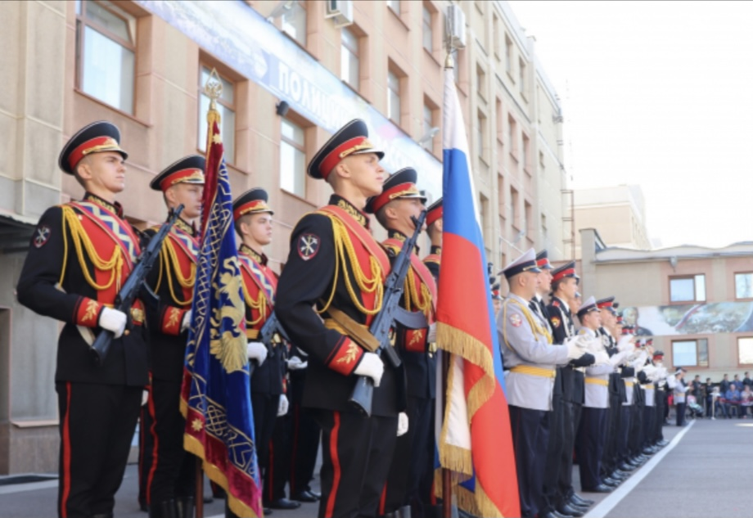
Обращаться в отдел кадров по адресу: г. Приозерск ул. Ленина 12, ОМВД России по Приозерскому району ЛО, телефон для справок (81379)39-003»

